Конспект урока по информатике «Подведение итогов»
Класс: 7 (ФГОС)
Раздел программы: «Информация, информационные процессы»
Вид урока: урок-игра «УМНИКИ и УМНИЦЫ» Тип урока: комбинированный
Формы работы на уроке: групповая (класс делится на две команды это 1команда – мальчики и 2команда – девочки)
Методы: словесный (рассказ), наглядно-иллюстративный, метод самостоятельной работы, метод стимулирования интереса к обучению.
Оборудование: комплекс мультимедиа (пк, проектор, интерактивная доска), листочки и ручки для решения заданий, презентация.
Класс обучается по учебнику «Информатика, 7 класс». Авторы: Л.Л. Босова., А.Ю. Босова – М.: БИНОМ. Лаборатория знаний, 2013»
Урок будет проведен в конце марта (во время недели информатики)

Цель мероприятия: повторение и закрепление пройденного ранее материала;

Задачи мероприятия:

- развитие познавательного интереса, логического мышления и творческой активности учащихся;
- создание условий для проявления и дальнейшего развития индивидуальных творческих и интеллектуальных способностей каждого ученика.
- развитие у школьников умения излагать мысли, моделировать ситуацию;
- воспитание уважения к сопернику, воли к победе, умения работать в команде;
- формирование общеучебных и общекультурных навыков работы с информацией и компьютером;
- выявление лучших игроков-эрудитов.

Планируемые результаты
- формирование способности учащихся к саморазвитию и самообучению;
- формирование способности увязать учебные знания с собственным жизненным опытом;
- формирование способности и готовности к общению и сотрудничеству со сверстниками и взрослыми.
- владение общепредметными понятиями «объект», «информация», «алгоритм», «исполнитель» и др.;
- владение информационно-логическими умениями: определять понятия, создавать обобщения, устанавливать аналогии, классифицировать, самостоятельно выбирать основания и критерии для классификации, устанавливать причинно-следственные связи, строить логическое рассуждение, умозаключение и делать выводы;
- владение умениями осуществлять контроль своей деятельности, определять способы действий в рамках предложенных условий, корректировать и контролировать свои действия;
- владение методами информационного поиска; структурирования информации; выбора наиболее эффективных способов решения задач в зависимости от конкретных условий.
- умение кодировать и декодировать сообщения по различным правилам кодирования;
- умение выделять информационную составляющую процессов в различных системах.
Подготовка мероприятия:
- В игре участвуют ученики 7-х классов, в команде 8 человек (7 участников + капитан) Одна команда это мальчики, другая - девочки

Структура мероприятия:
1. Организация начала мероприятия.
2. Представление команд.
3. Турнир знатоков информатики
- Этап I «Исполнители алгоритмов»
- Этап II «Слова, слова…»
- Этап III «А дальше ребусы»
- Этап IV «Решим уравнения»
- Этап V «Фольклорная информатика»
- Этап VI «Слова с компьютерной начинкой»
- Этап VII «Расшифровать информацию»
4. Подведение итогов.
Ход мероприятия
1. Учитель: Здравствуйте, ребята. Сегодня у нас будет необычный урок. Вы не первый год изучаете информатику. Некоторые из вас дополнительно занимаются на кружках в школе, кто-то вне школы. Вот мы и увидим сегодня, кто из вас самый эрудированный не только по информатике, но и по другим предметам.
2. Пожалуйста, команды представитесь, и скажите название и девиз вышей команды.
3. Итак, приступаем. Команда, первая выполнившая какое-либо задание на слайде, поднимает руку, называет номер задания, ответ на него и кратко поясняет.
Звучит бодрая музыка в начале игры и на слайде, где указывается номер этапа. Навстречу командам выходит Ведущий (ученик). Его задача, прочитать текст слайда громко, выразительно. При необходимости, помочь жюри в решении возникающих вопросов.
Слайд 1
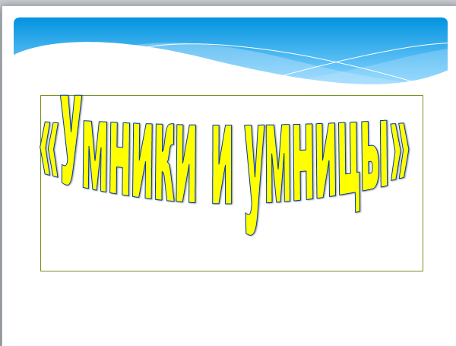

Слайд 2
Слайд 3
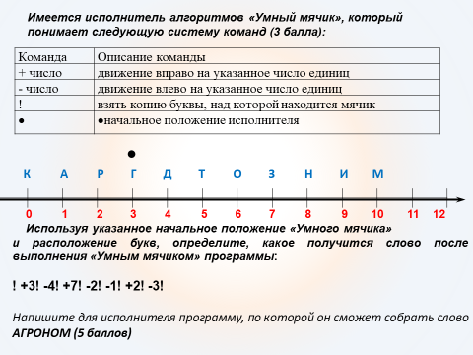
Ответы: горизонт; мячик над буквой А, далее !+2!-1!+4!+2!-2!+4!(по 5 баллов)

Слайд 4
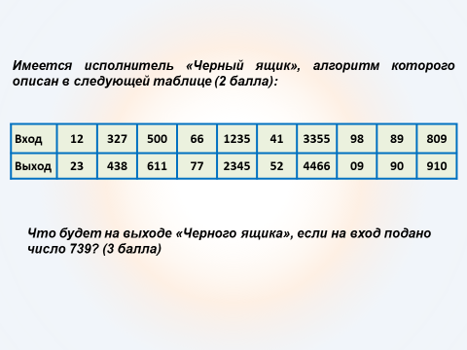
Ответ: на выходе получаем число, полученное увеличением каждой цифры на 1 числа, данного на входе (9 увеличиваем на 1, получаем 0). (4 балла)
Вход | 739
Выход | 840

Слайд 5

Слайд 6
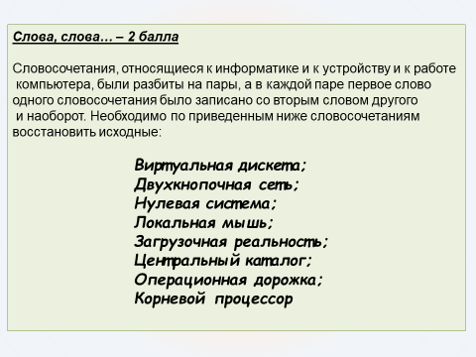
Ответы: виртуальная реальность, двухкнопочная мышь, нулевая дорожка, локальная сеть, загрузочная дискета, центральный процессор, операцонная система, корневой каталог. (по 2 балла)
Слайд 7
Слайд 8
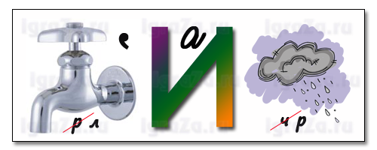 | 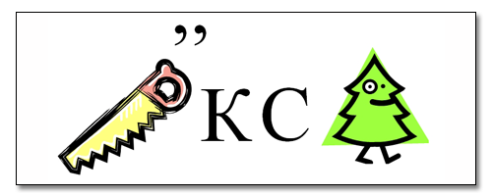
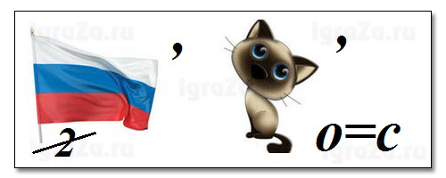 | 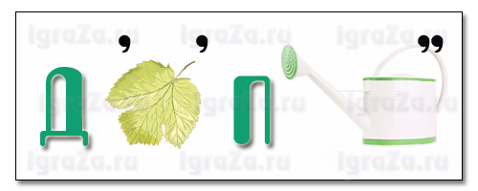
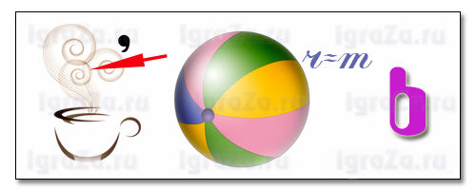
Ответы (по строкам): клавиатура, пиксель, факс, дисплей, память, Интернет. (по 3 балла)

Слайд 9
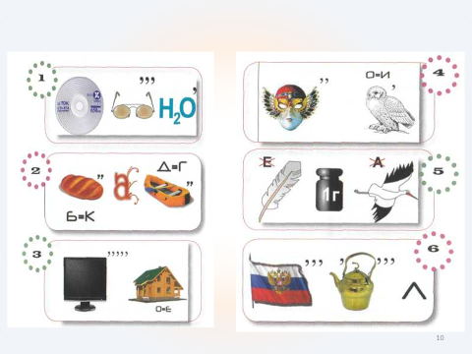
Ответы (по строкам): дисковод, массив, каталог, программист, модем, файл. (по 3 балла)

Физкультминутка (Проводится физкультминутка для глаз).

Слайд 10

Слайд 11
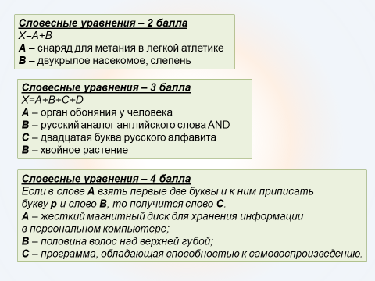
Ответы: дисковод= диск+овод, носитель= нос+и+т+ель, вирус=ви (винчестер) + р + ус.

Слайд 12

Слайд 13
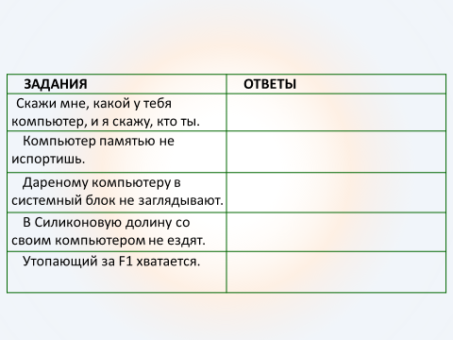
Ответы: Скажи мне, кто твой друг, и я скажу, кто ты. Кашу маслом не испортишь. Дарёному коню в зубы не смотрят. В чужой монастырь со своим уставом не ходят. Утопающий за соломинку хватается. (по 4 балла)

Слайд 14
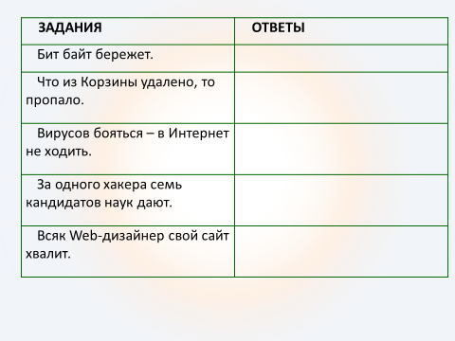
Ответы: Копейка рубль бережет. Что с возу упало, то пропало. Волков бояться, в лес не ходить. За одного битого семь небитых дают. Всяк кулик хвалит свое болото. (по 4 балла)

Слайд 15
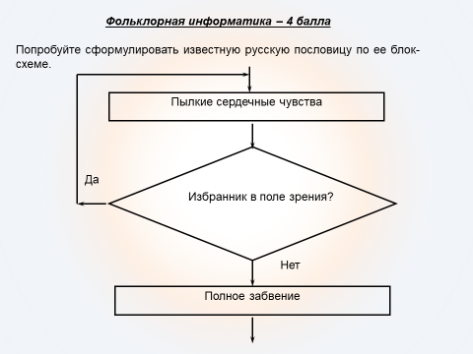
Ответ: С глаз долой, из сердца – вон. (6 баллов)

Слайд 16

Слайд 17
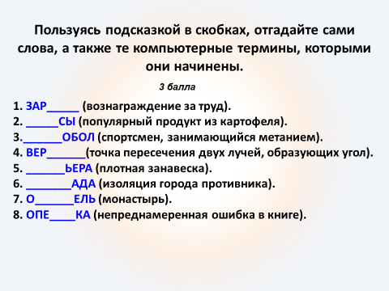
Ответы: зарплата, чипсы, дискобол, вершина, портьера, блокада, обитель, опечатка. (по 3 балла)

Слайд 18
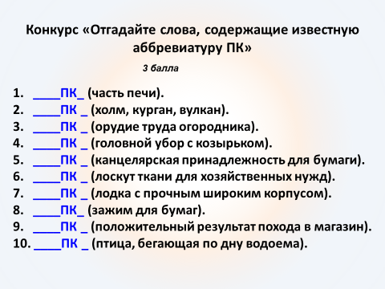
Ответы: топка, сопка, тяпка, кепка, папка, тряпка, шлюпка, скрепка, покупка, оляпка. (по 3 балла)

Слайд 19

Слайд 20
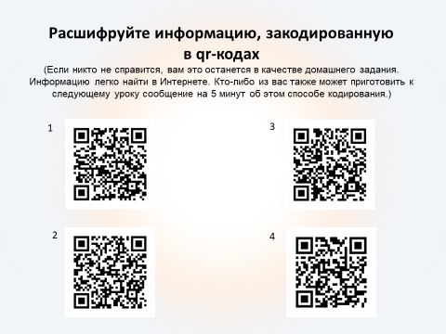
Ответ: (6 баллов)
Компьютер-друг для человека.
В нем есть и вред, и польза,
И знают дети все вокруг:
Быть надо осторожным.

4. Подведение итогов.
Команды отвечают на вопросы учителя:
- Что вы узнали нового во время игры?
- Какое упражнение вам показалось наиболее интересным?
- Какое задание вызвало наибольшее затруднение?
- Назовите двух самых эрудированных ребят из вашей команды.
Подсчитываются набранные баллы. Победителем становится та команда, которая заработала большее количество баллов. Объявляется команда - победитель. Ей вручается грамота и приз. Самым эрудированным из каждой команды ставится оценка 5 по предмету.
Приложение 1
№ конкурса | 1 команда  «________» | 2 команда  «________»
Этап I
Этап II
Этап III
Этап IV
Этап V
Этап VI
Этап VII

